Обзор письменных обращений граждан,
поступивших в Государственный Совет Республики Коми
в период с 1 января по 31 марта 2017 года

В период с 1 января по 31 марта 2017 года в Государственный Совет Республики Коми (далее – Государственный Совет) поступило всего 197 обращений, из них 77 письменных (в т.ч. 53 от граждан, 12 от общественных организаций и 12 коллективных обращений).
Из общего числа письменных обращений каждое третье письмо (28) поступило через Интернет-приемную, размещенную на официальном сайте Государственного Совета в сети Интернет.
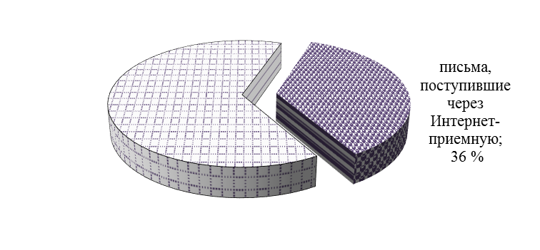
Письма поступили от жителей четырнадцати муниципальных образований республики. Чаще всего в Государственный Совет обращались жители города Сыктывкара (24). В течение отчетного периода 10 обращений поступили из других регионов страны – городов Москвы, Казани, Оренбург, Тольятти, Ставрополя, Щелково Московской области.

Тематика письменных обращений,
поступивших в Государственный Совет Республики Коми
в I квартале 2017 года
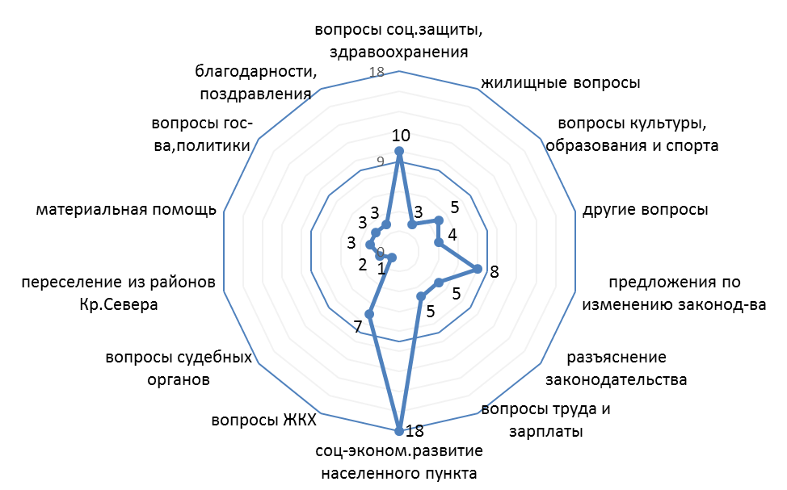
Содержательный анализ показывает, что в письменных обращениях больше всего граждан волнуют вопросы социально-экономического развития населенных пунктов. Жители д. Важкурья Корткеросского района возлагают большие надежды на введение животноводческого комплекса, которое должно было начаться в 2017 г. и просят помочь решить вопрос со строительством данного комплекса. Граждане п. Аджером Корткеросского района просят построить Дом культуры. Жители поселка Донаель просят не закрывать малокомплектную среднюю школу поселка. Жители п. Митрофан-Дикост, Мирный и Тимушбор просят отремонтировать дорогу от поворота на трассу до поселка (52 км), а также сообщают, что с 1 января 2017 г. перевозка пассажиров автобусами отменена из-за отказа от участия в конкурсах автоперевозчиков. Совет ветеранов с.Носим Усть-Куломского района высказался в поддержку инициативы по объединению сел Носим и Усть-Кулом. Большинство населения трудится в с.Усть-Кулом, школьники учатся в этом же селе и считают, что в случае объединения населенные пункты получат новый импульс развития. А ветераны, проживающие в Сыктывкаре и Сыктывдинском районе, выступают против объединения поселков: просят оставить в селах по одному специалисту, а также изучить возможность застройки с. Носим и создать программу по развитию заброшенных сел. КРО Всемирного Русского Народного Собора предлагает провести слушания по проблеме содержания муниципальных кладбищ с целью привлечения внимания органов власти МСУ и населения. Ассоциация многодетных семей г. Сыктывкара обращается по поводу обеспечения инженерной инфраструктурой земельных участков, выделенных многодетным семьям, в Шордор-2 и в районе ул. Лесопарковой. Жители п. Трехозерка г. Сыктывкара в весенне-летний период просят не допустить отмены пассажирского катера, который в прежние годы доставлял граждан через реку. Жители п. Яснег Сыктывдинского района из-за проблем транспортного сообщения вынуждены идти 4 км пешком по неосвещенной лесной дороге, так как автобусы из Сыктывкара ходят только до реки, далее до поселка людей перевозили на «Газели», но затем запретили т.к. автомобиль не соответствовал требованиям перевозки людей. Жители просят вмешаться и решить вопрос.
На втором месте – вопросы социального обеспечения и здравоохранения. Жители отдаленных населенных пунктов просят приостановить действие норм законодательства по отпуску лекарственных препаратов по рецептам. В критической ситуации оказались хронические больные, пожизненно вынужденные принимать одни и те же препараты. Жители республики просят навести порядок в санатории "Заполярный" г. Воркуты, где процедуры и лечение проходят на высоком уровне, а обслуживанием и питанием отдыхающие недовольны.
Граждане, отбывающие наказание в исправительной колонии, интересуются, есть ли возможность решить проблему с жильем, после выхода из учреждения, и действующими программами, направленными на социальную адаптацию.
На третьем – предложения по изменению законодательства.
Актуальными для населения по-прежнему остаются проблемы жилищно-коммунального хозяйства. Жители Воркуты выступают против сбора средств на капитальный ремонт в Воркуте, т.к. собственники не имеют возможности продать свои квартиры. Граждане, проживающие в районах Крайнего Севера, также предлагают приостановить действие закона о формировании фонда капитального ремонта за счет собственников.
Обращения, в которых высказаны предложения по совершенствованию законодательства, поступили от жителей Сыктывкара, Сосногорска, а также других регионов страны. За первый квартал от граждан поступило 8 законодательных предложений, они касались следующего.
Совет общественных организаций по вопросам развития гражданского общества и прав человека г. Сосногорска и Сосногорского района предлагает внести изменение в республиканский закон № 55-РЗ: статус "ветеран труда" присваивать при достижении возраста 55 лет мужчинам и 50 – женщинам при наличии стажа работы в республике не менее 20 лет.
Предприниматель из д. Пузла Усть-Куломского района просит рассмотреть вопрос о введении понижающего коэффициента госпошлины магазинам, торгующий спиртным в деревнях (реализация продукции в городах в тысячи раз больше). В связи с ужесточением требований (лицензирование, закуп оборудования, предоставление отчетности уже и еженедельной, наличие Интернета и др.) владелец магазина опасается, что он вынужден будет прекратить свою деятельность.
Жители Казани и Ставрополя просят вынести на рассмотрение Государственного Совета проект закона о внесении изменений в федеральный закон №107-ФЗ "Об исчислении времени", где предлагают вернуться к сезонному переводу времени.
Многодетный отец из Сыктывкара предлагает продлевать статус многодетной семьи при достижении ребенком 18 лет на период до 23 лет при условии, что ребенок обучается в учебном заведении по очной форме. Житель Усть-Цилемского района предлагает снизить аукционную стоимость куб.м. древесины для мелкого и среднего бизнеса (в 2016 г. стоимость резко возросла с 43 до 362 руб.)
Житель Сыктывкара предлагает изменить законодательство о государственных закупках таким образом, чтобы участник, не выполнивший условия участия, знал об этом, и если требования аукциона не выполнены, то недобросовестный участник не должен присутствовать в списке и не иметь в связи с этим право вносить свою цену
Совет общественных организаций по вопросам развития гражданского общества и прав человека г. Сосногорска и Сосногорского района обращается по поводу увеличения стоимости социальных услуг для населения на дому и просит вернуть услугу по сопровождению в объекты инфраструктуры, пересмотреть нормативы времени, снизить тарифы.
70 письменных обращений были рассмотрены руководством Государственного Совета: Председателем Государственного Совета
Н.Б. Дорофеевой, Первым заместителем Председателя Государственного Совета А.П. Макаренко, заместителями Председателя Государственного Совета В.А. Косовым и В.В. Жиделевой.
Комитет по законодательству и местному самоуправлению рассмотрел 9 обращений, из них 8 по поручению руководства Государственного Совета; комитет по социальной политике – 10 обращений; комитет по бюджету, налогам и экономической политике – 5 обращений, из них 4 по поручению руководства Государственного Совета; комитет по природным ресурсам, природопользованию и экологии – 9 обращений, из них 8 по поручению руководства Государственного Совета.
Руководителем Аппарата Государственного Совета Д.Н. Челпановским рассмотрено 4 обращения по поручению руководства Государственного Совета.
Для рассмотрения по компетенции 37 письменных обращений направлены должностными лицами Государственного Совета в органы исполнительной власти Республики Коми, прокуратуру Республики Коми, должностным лицам администраций муниципальных образований муниципальных районов и городских округов республики.
Важным показателем в работе с обращениями граждан является наличие в числе обращений благодарностей в адрес законодателей. Так, за отчетный период поступило две благодарности в адрес депутата В.А. Косова и одна в адрес А.П. Макаренко за оказанную помощь.
За указанный период в обращениях, поступивших в Государственный Совет, их авторы среди прочего обозначили вопросы:
изменения статуса поселков Заполярный, Северный, Промышленный, Комсомольский г.Воркута;
переселения жителей Воркуты;
предоставления жилья;
предоставления земельного участка многодетной семье в Сыктывдинском районе;
тарифов за общедомовые нужды;
тарифов на тепло;
подключения к Интернету д. Кривое Удорского района;
перенесения сроков проведения капитального ремонта дома, который не ремонтировался 58 лет, с 2028 года на ближайшее время;
включения капитального ремонта лифта в план на 2017 год;
перевода платежей собственников МКД с общего счета на специальный счет ТСН "Печорский 54";
разъяснения терминов: "очаговый навал мусора, навал мусора, несанкционированная свалка";
переноса остановки ближе к Сыктывкарской детской музыкально-хоровой школе (ул. Кирова, д. 39-а);
транспортного обеспечения жителей Турбазы Лемью;
предоставления мер социальной поддержки на проезд в общественном транспорте;
предоставления мер социальной поддержки педагогам, работающим в сельской местности;
отмены пенсии специалисту, проработавшем на муниципальной службе 23 года;
предоставления инвалиду коляски с дополнительными функциями;
деятельности Центра национальных культур в Удорском районе;
запрета на введение электронных медицинских карт и обязательной вакцинации;
выделения средств на ремонтно-реставрационные работы дома М.С. Жеребцова в г. Сыктывкаре;
использование бренда Корткеросского района "КортАйка" как коми мифологического героя, житель района требуют законодательно запретить героизировать образы КортАйки и ЯгМорта;
деятельности Мирового судьи судебного участка;
признание факта, имеющего юридическое значение – государственного переворота на Украине в феврале 2014 г;
принятия закона о предоставлении земельных участков для казачьих обществ;
разъяснения о возможности работы на должности муниципального служащего (специалист 1 категории), если главой администрации является гражданский муж;
предоставления правовой информации по поводу получения общежития после освобождения из исправительного учреждения;
предоставления электронной копии книга "Памятуя лишь о благе и пользе России": представители Коми края в российском парламенте" для Национальной библиотеки республики;
запрета выхода в прокат в 2017 г. фильма А.Учителя "Матильда";
трудоустройства в Государственный Совет;
трудоустройства заместителем, советником, помощником председателя Правительства или министра Республики Коми;
оказания благотворительной помощи на лечение и проведение реабилитационных мероприятий;
оказания поддержки коллективу газеты "Заря" в проведении праздничных мероприятий в честь 85-летия печатного издания;
оказания финансовой помощи Прилузскому районному совету ветеранов для участия в конкурсах, объявляемых для социально-ориентированных некоммерческих организаций.

